2019 yılı sonu itibariyle 75.681 adet geçerli Sanayi Kapasite Raporu bulunmaktadır.

- 2018 yılında 73.303 olan Kapasite Rapor sayısı, 2019 yılında %3,25 artışla 75.681 olmuştur.
- Bu raporların ait olduğu üretim tesislerinin %41,92’sinde 1-9 arasında, %41,14’ünde 10-49 arasında, %8,12’sinde 50-99 arasında, %6,17’sinde 100-249 arasında, %2,64’ünde ise 250’den fazla çalışan bulunmaktadır.

2019 yılında Sanayi Kapasite raporuna sahip tesislerde toplam çalışan sayısı önceki yıla göre
% 1,48 artışla 3.179.754 olmuştur.

- Toplam çalışanların %5,16’sı 1-9 çalışan bulunan tesislerde istihdam edilirken, %22,80’i
10-49, %13,57’si 50-99, %22,47’si 100-249, %35,99’u ise 250 ve daha fazla çalışanı bulunan tesislerde istihdam edilmektedir.
- Geçerli Raporlara göre istihdamın en fazla olduğu ilk beş il sırası ile İstanbul (677.474), Bursa (273.871), İzmir (216.397), Kocaeli (204.419) ve Ankara (172.585) olmuştur.
- En az çalışan bulunan son beş il sırası ile Ardahan (270), Bayburt (344), Hakkâri (415), Tunceli (748), Iğdır (762)’dir.
- 2018-2019 döneminde KOBİ ölçeğindeki sanayi firmalarının istihdamdaki payı %64,57’den %64,01’e düşerken, Büyük firmaların payı % 35,43’den %35,99’a yükselmiştir.
- 2018 ile karşılaştırıldığında 2019’de sanayide en çok istihdam artışı sağlayan şehirler; Ağrı(%48,61), Bayburt(%35,97), Muş(%31,13), Bitlis (% 27,55), Kilis (%27,19).
- 2018 ile karşılaştırıldığında 2019’de sanayide istihdam azalışının en çok olduğu şehirler;
Hakkari (-%30,72), Siirt (- %25,43), Bingöl (-%25,27), Tunceli (-%17,44), Kars (-%12,38).
- Bölgeler bazında sanayi istihdamında artış; Orta Anadolu (%7,18), Ortadoğu Anadolu (%6,53) Güneydoğu Anadolu (%4,01) şeklinde gerçekleşmiştir.
- Sanayi istihdam artışının en düşük olduğu bölgeler; Kuzeydoğu Anadolu (-%3,56) , Batı Marmara (-%1,30), Doğu Marmara (-%0,54).

Çalışan aralıklarına göre rapor dağılımı
Çalışan Aralığı | Kapasite Raporu Sayısı |  |  | Toplam Çalışan
Çalışan Aralığı | 2018 | 2019 | Dönemsel Değişim Yüzdesi | 2018 | 2019 | Dönemsel Değişim Yüzdesi
1-9 | 29.509 | 31.726 | 7,52 | 155.618 | 163.954 | 5,36
10-49 | 31.090 | 31.133 | 0,14 | 732.302 | 725.147 | -0,98
50-99 | 6.223 | 6.149 | -1,19 | 435.865 | 431.570 | -0,99
100-249 | 4.542 | 4.672 | 2,86 | 699.607 | 714.604 | 2,14
250+ | 1.939 | 2.001 | 3,20 | 1.110.107 | 1.144.479 | 3,10
Toplam | 73.303 | 75.681 | 3,25 | 3.133.499 | 3.179.754 | 1,48

2019 sonu itibariyle sanayi tesislerinde en çok mühendis Doğu Marmara’da çalışmaktadır.
- Doğu Marmara’da çalışan 35.387 mühendise karşılık, İstanbul’da 33.684, Batı Anadolu’da 27.836, Ege’de 21.621, Akdeniz’de 9.196 mühendis sanayi tesislerinde istihdam edilmiştir.
- Toplam çalışanların %4,76’sını mühendis, %4,63’ünü teknisyen, %6,47’sini usta, %71,90’nını işçi, %11,14’ünü idari personel oluşturmuştur.

2019 sonu itibariyle sanayi tesislerinde ortalama 42,02 kişi çalışmaktadır.
- Sanayi tesisi başına en çok çalışanı olan il Kırklareli’dir (101,35). Daha sonra sırası ile Çankırı (100,03), Zonguldak (90,25), Tekirdağ (84,33), Bartın (81,33) illeri gelmektedir.

2018-2019 döneminde;
- Yüksek teknoloji kapsamındaki sanayi tesislerinin oranı % 2,20’den % 2,31’e
- Orta-Yüksek teknoloji kapsamındaki sanayi tesislerinin oranı %24,06’dan %23,41’e
- Orta-Düşük teknoloji kapsamındaki sanayi tesislerinin oranı %33,52’den %31,57’ye
- Düşük teknoloji kapsamındaki sanayi tesislerinin oranı %40,22’den %42,71’e şeklinde değişmiştir.

2019 yılı sonu itibariyle Kapasite Raporlarının 1.914’ü yüksek teknoloji konularında düzenlenmiştir.
- Geçerli olan Kapasite Raporlarına göre 1.914 Kapasite Raporu yüksek teknoloji ürünleri, 19.421 Kapasite Raporu orta-yüksek teknoloji, 26.189 Kapasite Raporu orta-düşük teknoloji ve 35.424 Kapasite Raporu düşük teknoloji konusunda düzenlenmiştir.

2019 yılı sonu itibariyle en çok kapasite raporu “Fabrikasyon metal ürünleri imalatı (makine ve teçhizat hariç)” konusunda yapılmıştır.
- En çok kapasite raporu %11,01 oranında “Fabrikasyon metal ürünleri imalatı (makine ve teçhizat hariç)” faaliyet grubunda düzenlemiştir. Daha sonra en çok kodlanan faaliyet grupları sırası ile “Gıda ürünlerinin imalatı” %10,09, “Başka yerde sınıflandırılmamış makine ve ekipman imalatı” %8,93, “Tekstil ürünlerinin imalatı” %7,72, “Kauçuk ve plastik ürünlerin imalatı” %6,96 oranlarında gerçekleşmiştir.
- En az kapasite raporu düzenlenen son beş faaliyet grubu; “Tütün ürünleri imalatı” (%0,08)”, “Diğer hizmet faaliyetleri (%0,03)”, “Balıkçılık ve su ürünleri yetiştiriciliği (%0,02)”, “Ham petrol ve doğal gaz çıkarımı (%0,01)” ve “Ormancılık ile endüstriyel ve yakacak odun üretimi (%0,003)” olarak sıralanmıştır.

2019 yılı sonu itibariyle en çok Sanayi Kapasite Raporu İstanbul, en az Bayburt’ta düzenlenmiştir.
- En çok kapasite raporu düzenlenen ilk beş il sırası ile İstanbul (22.324), Ankara (5.108), Bursa (4.927), İzmir (4.786) ve Konya (2.852) olmuştur.
- En az kapasite raporu düzenlenen son beş ile sırası ile Bayburt (18), Ardahan (23), Hakkâri (33), Tunceli (36) Ağrı (40), olmuştur.

2019 yılı sonu itibariyle 1.536 Yabancı Sermayeli Firma Kapasite Raporu yaptırmış bulunmaktadır.
- Yabancı sermayeli firmaların üretim tesislerinin en çok olduğu il İstanbul (224) olmuştur. Daha sonra sırası ile Kocaeli (206), İzmir (205), Bursa (144) ve Tekirdağ (82) olmuştur.
- Yabancı sermayeli firmaların kapasite raporu yaptırdıkları tesislerin faaliyet grubuna göre ilk beş sıralaması “Fabrikasyon metal ürünleri imalatı (makine ve teçhizat hariç) (168)”, “Kauçuk ve plastik ürünlerin imalatı (144)”, “Kimyasalların ve kimyasal ürünlerin imalatı (144)” , “Başka yerde sınıflandırılmamış makine ve ekipman imalatı (135)” ve Motorlu kara taşıtı, treyler (römork) ve yarı treyler (yarı römork) imalatı (113)” biçiminde olmuştur.

2019 yılı sonu itibariyle en çok yabancı sermayeli sanayi tesisi Almanya sermayelidir.
- Yabancı sermayeli sanayi tesisleri sayısında 226 adetle Almanya ilk sırada yer almıştır. Daha sonra sırası ile Hollanda (132), İtalya (85), Fransa (79), Amerika Birleşik Devletleri (61) gelmektedir.

Düzey 1’e göre Kapasite Raporu Dağılımı
 | Kapasite Raporu Sayısı | Mühendis | Teknisyen | Usta | İşçi | İdari | Toplam Çalışan*
İstanbul | 22.324 | 33.684 | 32.361 | 36.631 | 483.669 | 89.329 | 677.474
Batı Marmara | 3.613 | 8.435 | 10.548 | 12.786 | 179.060 | 24.689 | 240.085
Ege | 11.094 | 21.621 | 24.728 | 34.487 | 374.178 | 56.545 | 517.996
Doğu Marmara | 10.659 | 35.387 | 30.168 | 40.487 | 494.471 | 76.415 | 686.109
Batı Anadolu | 8.192 | 27.836 | 23.769 | 21.656 | 155.645 | 35.424 | 266.049
Akdeniz | 6.597 | 9.196 | 10.611 | 19.942 | 183.011 | 25.899 | 251.205
Orta Anadolu | 2.973 | 4.468 | 4.277 | 7.535 | 94.727 | 12.037 | 127.051
Batı Karadeniz | 2.331 | 3.862 | 4.039 | 11.552 | 95.424 | 11.430 | 129.146
Doğu Karadeniz | 1.350 | 1.716 | 1.796 | 3.369 | 42.966 | 4.685 | 54.757
Kuzeydoğu Anadolu | 480 | 575 | 501 | 1.491 | 7.718 | 1.246 | 12.383
Ortadoğu Anadolu | 1.324 | 1.273 | 1.015 | 4.103 | 37.396 | 3.289 | 47.471
Güneydoğu Anadolu | 4.744 | 3.251 | 3.382 | 11.810 | 138.137 | 13.117 | 170.028
TOPLAM | 75.681 | 151.304 | 147.195 | 205.849 | 2.286.402 | 354.105 | 3.179.754
* Tabloda gözükmemesine rağmen toplam çalışan içine diğer personel (geçici, mevsimlik vb.) de dahil edilmiştir.
Not: İBBS: İstatistiksel Bölge Birimleri Sınıflandırması

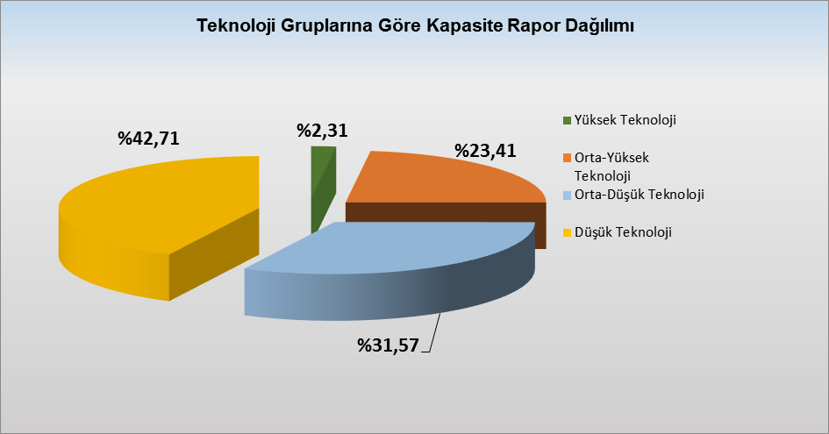
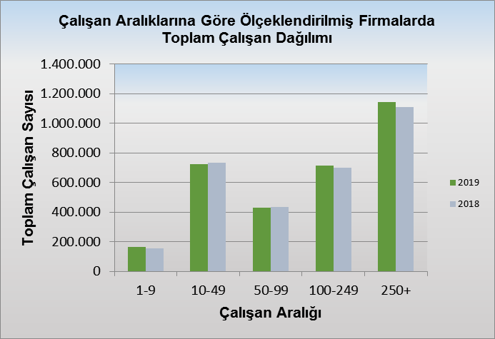

Bir sonraki haber bülteninin yayımlanma tarihi 29 Ocak 2021
Ayrıntılı tablo ve grafiklere www.tobb.org.tr web sitesi üzerinden erişebilirsiniz

